Homework 3

108B (5403) Machine Learning　王傳鈞　0416047

本次作業所使用到的程式碼，都已經上傳到[GitHub](https://github.com/a2468834/Machine_Learning_Grad/tree/master/HW2/MATLAB%20code)當中，若有需要參考其詳細內容，歡迎點擊連結直接前往網頁瀏覽。例如：「Q6_.m」的MATLAB source code代表是第六題所使用到的程式碼。

第一題

證明： $f : R^{n}→R$ 是strictly convex function。

若 $x^{*}$ 是local minimizer，則 $x^{*}$ 是唯一的global minimizer。

* $∀x, y∈R^{n}$ $f\left(λx+\left(1-λ\right)y\right)<λf(x)+\left(1-λ\right)f(y)$ for any $λ∈\left(0, 1\right)$
* $∃Ω⊂R^{n}, ε>0$ $f\left(x\right)≥f(x^{*})$ for all $x∈Ω∖\{x^{*}\}$ and ${\left\|x-x^{*}\right\|}_{2}<ε$

1. global minimizer

(by contradiction)

假設 ${x^{*}}_{local}$ 是local minimizer、 ${x^{*}}_{global}$ 是global minimizer。

$$⟹f\left({x^{*}}_{global}\right)<f\left({x^{*}}_{local}\right)∙∙∙∙∙∙∙∙∙∙∙∙∙∙∙∙∙∙∙∙∙∙∙∙∙∙∙∙∙∙∙∙∙∙∙∙∙∙∙∙∙∙∙∙∙∙∙∙∙∙∙∙∙∙∙∙∙∙∙∙∙∙∙∙(relation A)$$

取 $x_{λ}=λ{x^{*}}_{local}+\left(1-λ\right){x^{*}}_{global}$，其中 $λ∈\left(0, 1\right)$ 且 $\left\|x_{λ}-{x^{*}}_{local}\right\|<ε$

$$⟹f\left({x^{*}}_{local}\right)<f\left(x_{λ}\right)=f\left(λ{x^{*}}_{local}+\left(1-λ\right){x^{*}}_{global}\right)$$

$$<λf\left({x^{*}}_{local}\right)+\left(1-λ\right)f\left({x^{*}}_{global}\right)∙∙∙∙∙∙∙∙∙∙∙∙∙∙∙∙∙∙∙∙∙∙∙∙(by convexity)$$

$$<λf\left({x^{*}}_{local}\right)+\left(1-λ\right)f\left({x^{*}}_{local}\right)=f\left({x^{*}}_{local}\right)∙∙∙∙(by relation A)$$

$$⟹ f\left({x^{*}}_{local}\right)< f\left({x^{*}}_{local}\right) ⟶⟵$$

1. uniqueness

(by contradiction)

假設 ${x^{*}}_{1}$ 和 ${x^{*}}_{2}$ 都是global minimizer，且 ${x^{*}}_{1}≠{x^{*}}_{2}$。

$$⟹f\left({x^{*}}_{1}\right)=f\left({x^{*}}_{2}\right)∙∙∙∙∙∙∙∙∙∙∙∙∙∙∙∙∙∙∙∙∙∙∙∙∙∙∙∙∙∙∙∙∙∙∙∙∙∙∙∙∙∙∙∙∙∙∙∙∙∙∙∙∙∙∙∙∙∙∙∙∙∙∙∙∙∙∙∙∙∙∙∙∙∙∙∙∙(relation B)$$

取 $x_{λ}=λ{x^{*}}_{1}+\left(1-λ\right){x^{*}}_{2}$，其中 $λ∈\left(0, 1\right)$

$$⟹f\left(x_{λ}\right)=f\left(λ{x^{*}}_{1}+\left(1-λ\right){x^{*}}_{2}\right)$$

$$<λf\left({x^{*}}_{1}\right)+\left(1-λ\right)f\left({x^{*}}_{2}\right)∙∙∙∙∙∙∙∙∙∙∙∙∙∙∙∙∙∙∙∙∙∙∙∙∙∙∙∙∙∙∙∙∙∙∙∙∙∙∙∙∙∙∙(by convexity)$$

$$<λf\left({x^{*}}_{1}\right)+\left(1-λ\right)f\left({x^{*}}_{1}\right)=f\left({x^{*}}_{1}\right)∙∙∙∙∙∙∙∙∙∙∙∙∙∙∙∙∙∙∙∙∙∙∙∙∙∙(by relation B)$$

$$⟹ f\left(x_{λ}\right)< f\left({x^{*}}_{1}\right) ⟶⟵$$

第二題

* $∀ x, y∈F, t∈\left[0, 1\right]$，考慮 $tx+\left(1-t\right)y$

1. 若 $t=0 or 1$，則： $tx+\left(1-t\right)y=x or y∈F$
2. 若 $t∈\left(0, 1\right)$，則：

已知 $g(x)≤0$ 且 $h(x)=0$、 $g(y)≤0$ 且 $h(y)=0$

$∵g_{i}$ 是convex for $i=1,2,... , m$， $h_{i}$ 是linear for $j=1,2,... , k$

$$∴\left\{\begin{aligned}g_{i}\left(tx+\left(1-t\right)y\right)≤tg_{i}(x)+\left(1-t\right)g_{i}(y)≤0 for i=1\sim m \\ h_{j}\left(tx+\left(1-t\right)y\right)=th_{j}(x)+\left(1-t\right)h_{j}(y)=0 for j=1\sim k\end{aligned}\right.$$

$$⟹ tx+\left(1-t\right)y∈F$$

* 綜合以上 (a) 與 (b) 所述，所以 $F$ 是一個convex set

第三題

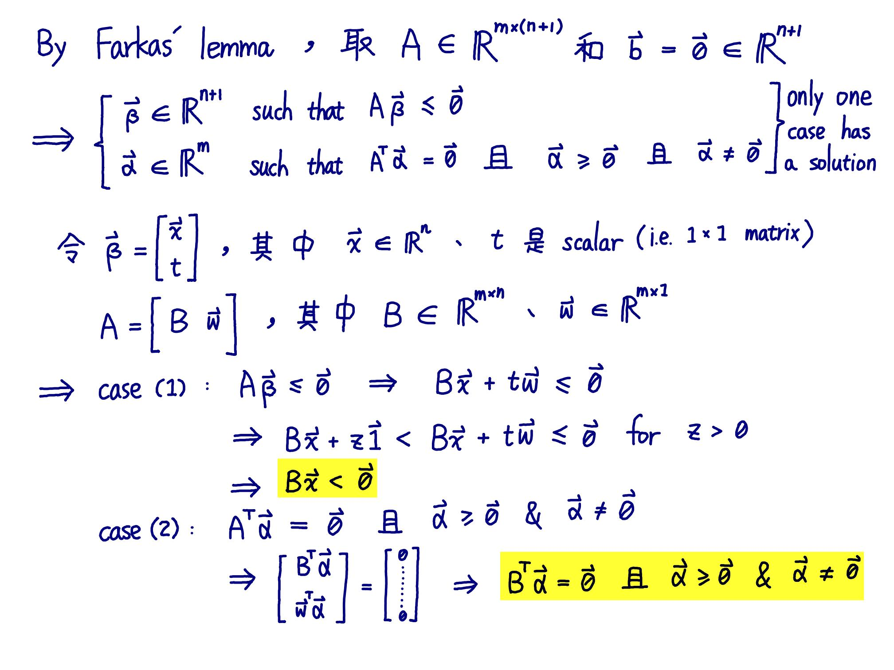

第四題

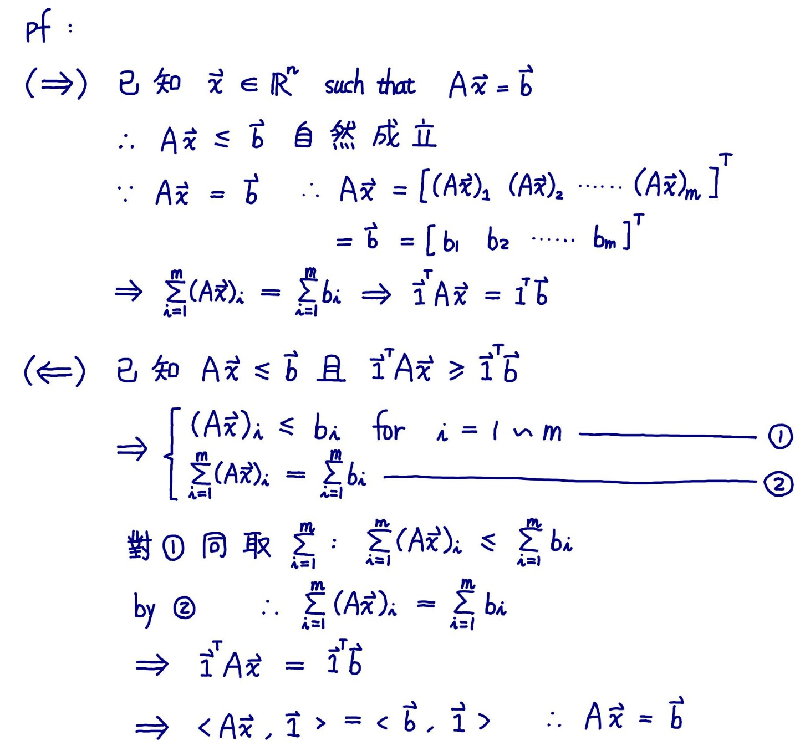

第五題

* Primal problem： $\underset{\overset{⃑}{x}}{MAX}{p^{T}\overset{⃑}{x}} subject to A\overset{⃑}{x}=b$
* Dual problem： $\min_{\overset{⃑}{y}}{b^{T}\overset{⃑}{y}} subject to A^{T}\overset{⃑}{y}≥p$

第六題

* 以下符號採用： $A=\left[\begin{matrix}1 & 2 \\ 2 & -1 \\ 1 & 1 \\ 4 & -1 \\ 1 & -1 \\ 1 & -2\end{matrix}\right]$、 $\overset{⃑}{x}=\left[\begin{matrix}x_{1} \\ x_{2}\end{matrix}\right]$、 $b=\left[\begin{matrix}2 \\ -2 \\ 1 \\ 1 \\ -2 \\ -1\end{matrix}\right]$，並尋找 $\min_{\overset{⃑}{x}}{{\left\|A\overset{⃑}{x}-b\right\|}_{p}}$

1. $\min_{\overset{⃑}{x}}{{\left\|A\overset{⃑}{x}-b\right\|}_{1}}$：

${\overset{⃑}{x}}^{*}={\left(0.4444, 0.7777\right)}^{T}$、 ${{\left\|A\overset{⃑}{x}-b\right\|}_{1}}^{*}=4.1111$

1. $\min_{\overset{⃑}{x}}{{\left\|A\overset{⃑}{x}-b\right\|}_{2}}$：

${\overset{⃑}{x}}^{*}={\left(0.2381, 0.9524\right)}^{T}$、 ${{\left\|A\overset{⃑}{x}-b\right\|}_{2}}^{*}=2.3401$

1. $\min_{\overset{⃑}{x}}{{\left\|A\overset{⃑}{x}-b\right\|}_{∞}}$：

${\overset{⃑}{x}}^{*}={\left(0.2500, 1.2500\right)}^{T}$、 ${{\left\|A\overset{⃑}{x}-b\right\|}_{∞}}^{*}=1.2500$

* 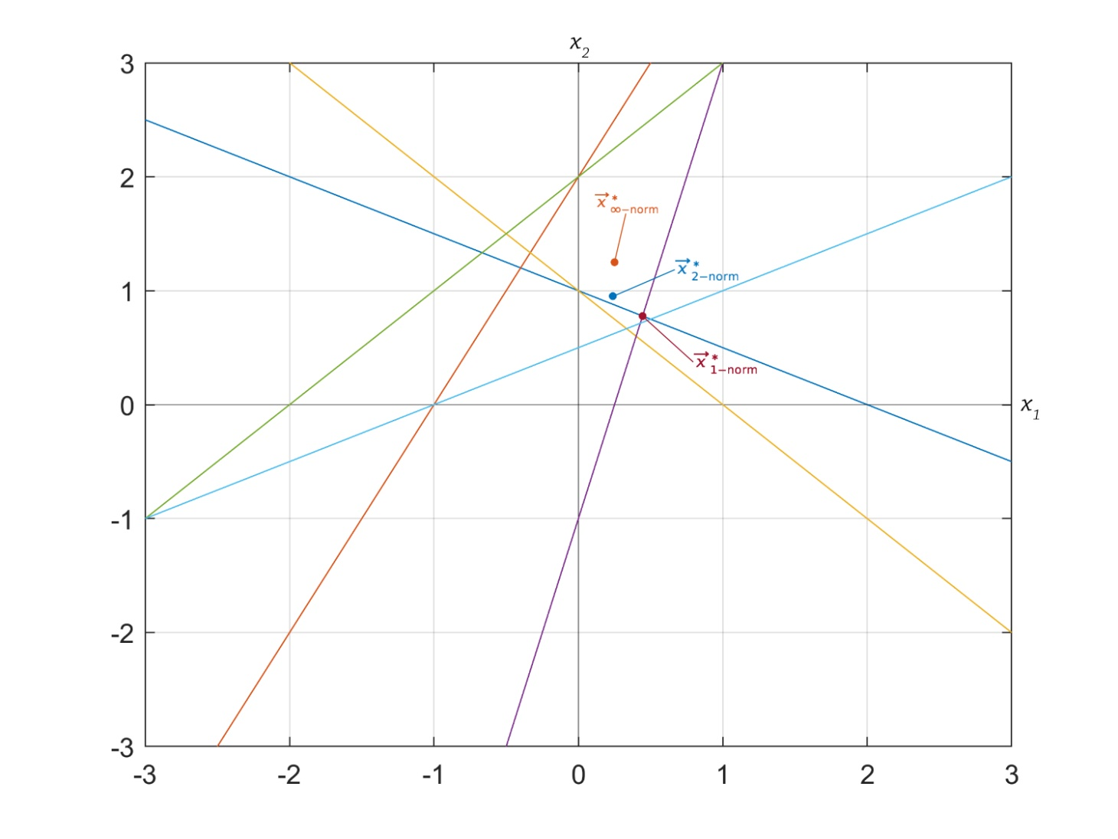以下繪圖六條方程式，與 $\min{{\left\|A\overset{⃑}{x}-b\right\|}_{1}}$、 $\min{{\left\|A\overset{⃑}{x}-b\right\|}_{2}}$、 $\min{{\left\|A\overset{⃑}{x}-b\right\|}_{∞}}$ 各自的 ${\overset{⃑}{x}}^{*}$ 座標點